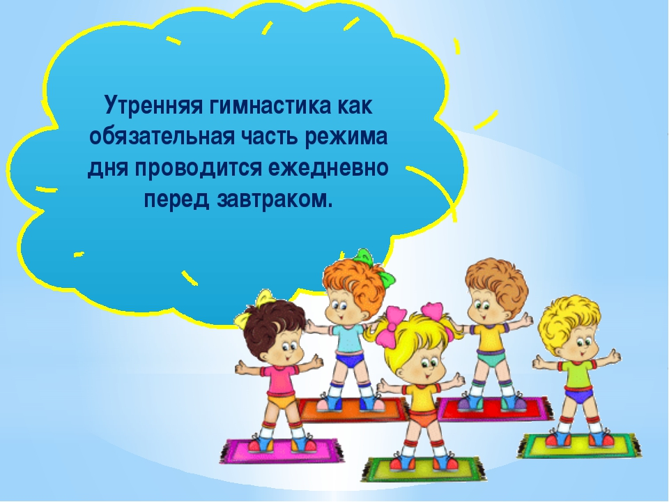
Утренняя гимнастика -одна из главных форм режима пребывания воспитанников в ДОУ. Она является важным компонентом двигательного режима.
Посредством утренней гимнастики решаются задачи :
•«разбудить» организм ребенка, настроить его на действенный лад, •стимулировать работу внутренних органов и органов чувств, (усиливаются все физиологические процессы —дыхание, кровообращение, обмен веществ, что создает условия для увеличения работоспособности.)
•способствовать формированию правильной осанки, хорошей походки, предупреждать возникновение плоскостопия.
Утренняя гимнастика ценна и тем, что у детей вырабатывается привычка, и потребность каждый день по утрам выполнять физические упражнения. Кроме того, она обеспечивает организованное начало дня в детском саду, дает возможность переключить внимание воспитанников на совместные формы деятельности.
Большое значение для решения задач физического воспитания имеет выполнение утренней гимнастики под музыку: помогает создать правильные представления о характере движений, их темпе и ритме. Музыка дисциплинирует занимающихся, повышает их внимание и работоспособность. Положительные эмоции, возникающие во время упражнений под музыку, усиливают их физиологический эффект.

Перспективный план утренней гимнастики на 2021 – 2022 г.

 | Вторая младшая  №2,3 | Средняя группа  №4 | Старшая группа  №5 | Подготовительная группа  № 6
месяц | название комплекса | название комплекса | название комплекса | название комплекса
сентябрь | «Золотые листики» | «Злая тучка» | «Шалунишки» | «Проказница Осень»
октябрь | «Мы едем, едем, едем»  «Медвежонок» | «Осенний танец» - с листочками | «Танец с платочками» | «Радуга»  «Мамочка моя!»»
ноябрь | «Шоколадные мишутки» | «Цветы для мамы» | «Мама, мне на тебя не наглядеться!» | «Матрешки»  «Ледяные ладошки»
декабрь | «Паровоз» | «Колобок» | «Кремена»  «Новый год у ворот» | «Российский Дед Мороз»  «Замела метелица»
январь | «У тебя, у меня» | «Веселый ветер!» | «Военный марш!» | «Дошкольный вальс»
февраль | «Стой, кто идет!» | «Кнопочка» | «Кадриль для мамы» | «Пацаны»
март | «Ладошки» | «Рыбачек» | «Весна - красна» | «Танец с шарами»
апрель | «Люблюка» | «Зверобика» | «Синий платочек» | «Казачок»  «Тучи в голубом»
май |  | «Антошка»

